Modalités de candidature à la liste d’aptitude pour l’accès au corps des Agrégés
Annexe 1

Sommaire :
1. Se connecter à IPROF. 1
2. Accéder à la campagne. 2
3. Compléter votre dossier. 4
4. Candidater 8

Se connecter à IPROF.
Les enseignants accèdent à I-Prof en se connectant via le portail ARENA (Accès aux Ressources de l’Education Nationale et aux ressources Académiques).

Vous pouvez ainsi accéder à l'application IPROF :

1/ Soit en saisissant l’URL suivante dans le navigateur : http://www.ac-bordeaux.fr/ , puis cliquer sur l’icône

ou sur l’icône et en suivant le lien 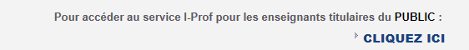

2/ Soit en saisissant directement l’adresse https://portailrh.ac-bordeaux.fr/arena/

Vous accédez à la page suivante : 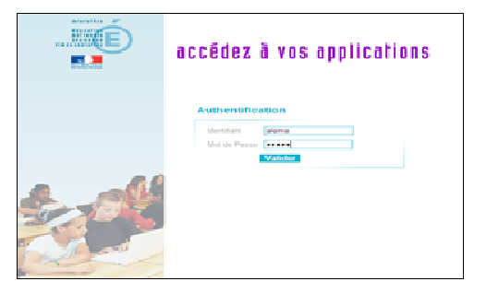

3/ Les enseignants doivent renseigner la rubrique compte utilisateur : 1ère lettre du prénom en majuscule + Nom (sauf cas d’homonymie).
Un lien sur la page http://www.ac-bordeaux.fr/I-Prof.html, vous permet de retrouver votre compte utilisateur à partir de votre NUMEN.
4/ puis renseigner le mot de passe.
Un lien sur la page http://www.ac-bordeaux.fr/I-Prof.html, vous permet de réinitialiser votre mot de passe.
NB : l’identifiant et le mot de passe d’ARENA sont les mêmes que ceux utilisés pour vous connecter à votre messagerie académique
L’écran d’accueil d’ARENA s’affiche :
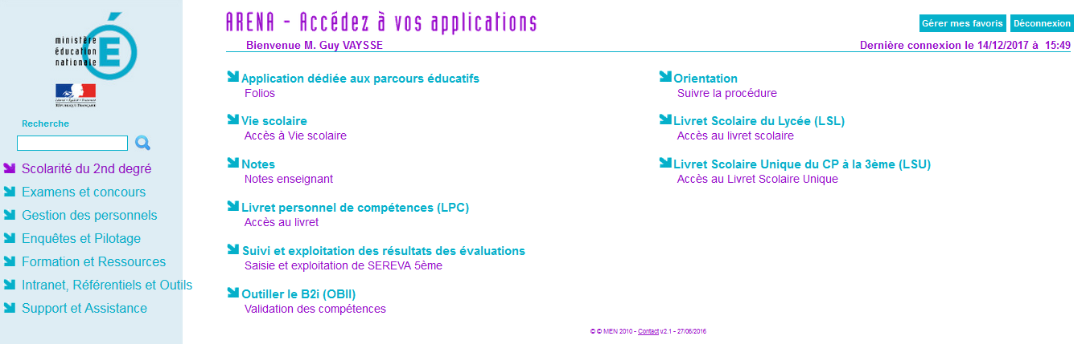
Vous sélectionnez la rubrique « Gestion des personnels », puis « I-Prof Enseignant » et vous accédez à la page suivante Vous sélectionnez la rubrique « Gestion des personnels », puis « I-Prof Enseignant » et vous accédez à la page suivante Vous sélectionnez la rubrique « Gestion des personnels », puis « I-Prof Enseignant » et vous accédez à la page suivante :

Accéder à la campagne.
Vous sélectionnez la rubrique « Gestion des personnels », puis « I-Prof Enseignant » et vous accédez à la page suivante
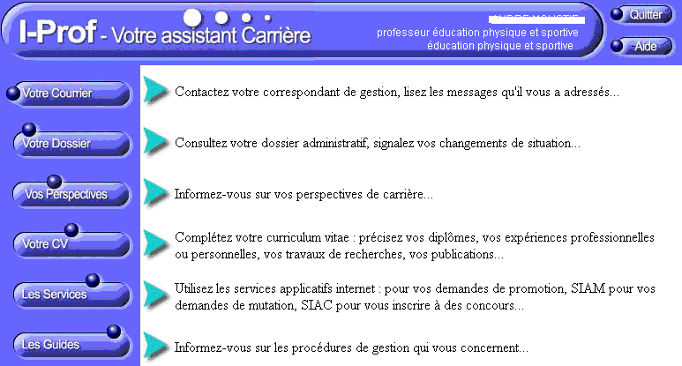

Lorsque la campagne de candidature est ouverte (en fonction du calendrier figurant sur la circulaire académique), les enseignants accèdent au Service Siap/Iprof par le bouton Services :

- Si l’agent est un ayant-droit à la liste d’aptitude Agrégé, alors la page des Services est présentée comme ci-dessous :

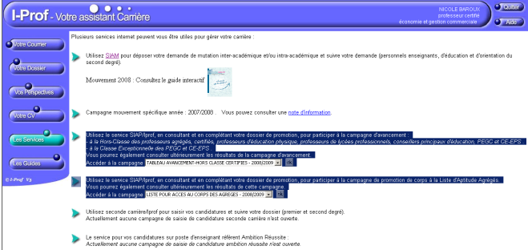

- Si un agent n’est pas ayant-droit à la liste d’aptitude, les messages suivants sont générés :
« Le service des demandes de promotion de corps n'est pas encore ouvert »
OU
« Vous ne remplissez pas les conditions, pour l'année en cours, pour participer à la campagne de promotion de corps à la Liste d'Aptitude Agrégés.
Les données relatives à votre situation administrative qui figurent dans votre dossier I-prof ne satisfont pas aux conditions d'accès au corps des professeurs agrégés (voir les conditions). Si vous pensez qu'il s'agit d'une erreur, vous devez signaler cette anomalie à votre gestionnaire académique via la messagerie I-prof avant la clôture de la période de candidature. »

Rappel des conditions d'accès à la Liste d'Aptitude Agrégés :
- être professeur certifié, professeur de lycée professionnel ou professeur d'éducation physique et sportive. (les PLP devront être proposés dans la discipline dans laquelle ils justifient du diplôme le plus élevé sauf avis circonstancié des corps d'inspection ; il en sera de même pour tous les certifiés relevant d'une discipline pour laquelle il n'y a pas d'agrégation)
- être âgé de quarante ans au moins au 1er octobre de l’année n+1,
- justifier à cette même date de dix années de services effectifs d'enseignement, dont cinq dans leur grade.

Si un ayant-droit enseignant veut candidater à la liste d’aptitude Agrégé, il doit cliquer sur le bouton « OK » de la ligne « Accéder à la campagne » dans l’écran des Services.

Durant la phase d’ouverture de la période de candidature, pour la LA, les boutons « Compléter votre Dossier » et « Candidater » sont activés.

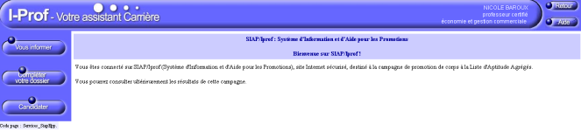

Compléter votre dossier.
Cette rubrique est destinée à l’enrichissement du CV de chaque candidat.

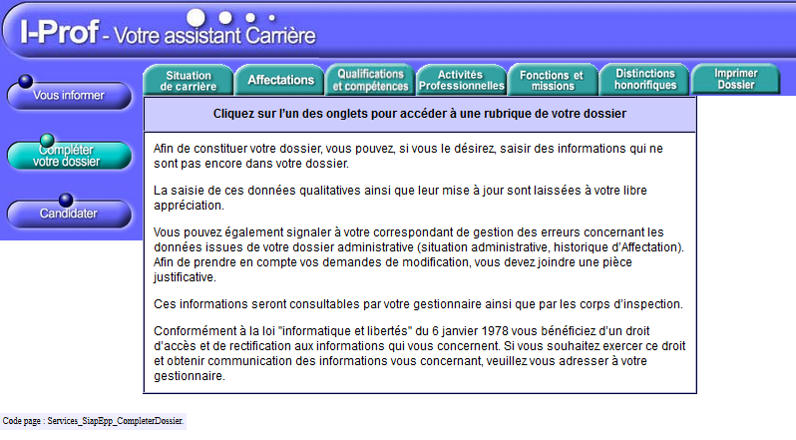

- Onglet Situation de carrière :

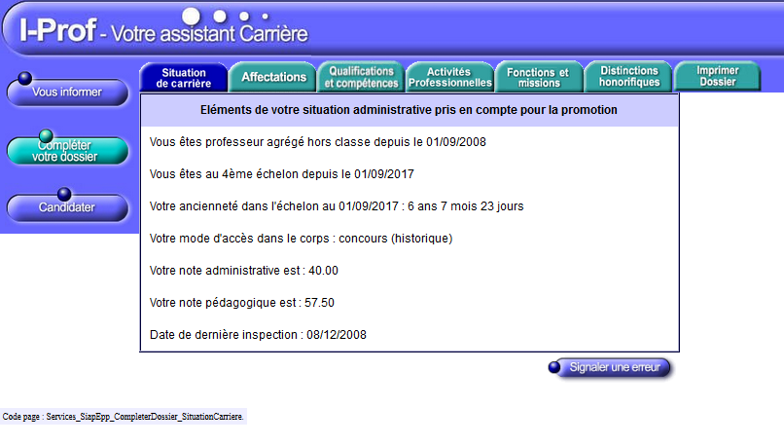
L'enseignant pourra signaler une erreur issue de son dossier administratif grâce au bouton en envoyant un message à son gestionnaire.

- Onglet Affectations :
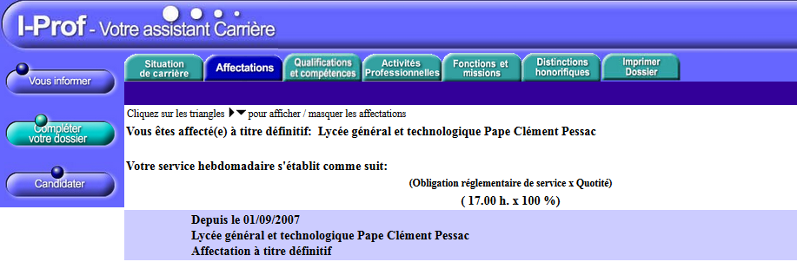
L'enseignant pourra signaler une erreur issue de son dossier administratif grâce au bouton en envoyant un message à son gestionnaire.

- Onglet Qualifications et Compétences :
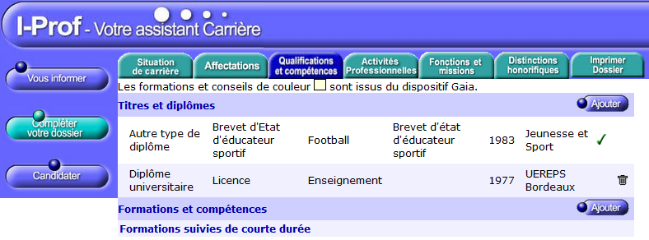
L'enseignant pourra saisir un nouveau diplôme grâce au bouton. Il arrivera alors sur la page :

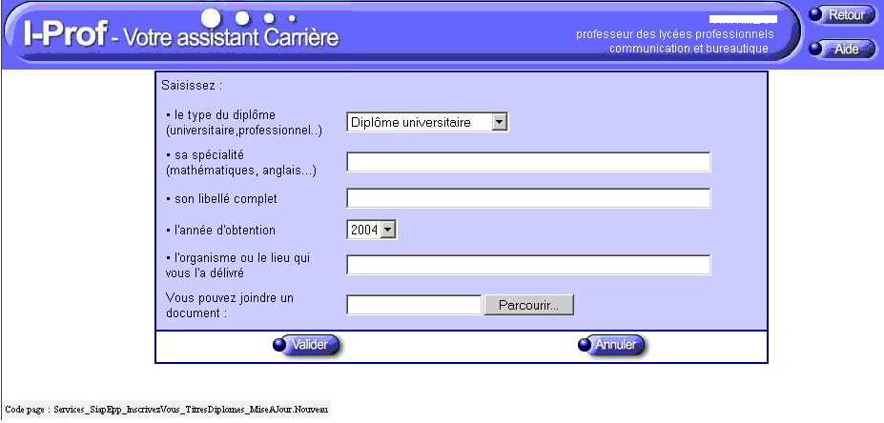
L'enseignant pourra saisir une nouvelle formation grâce au bouton. Il arrivera alors sur la page :
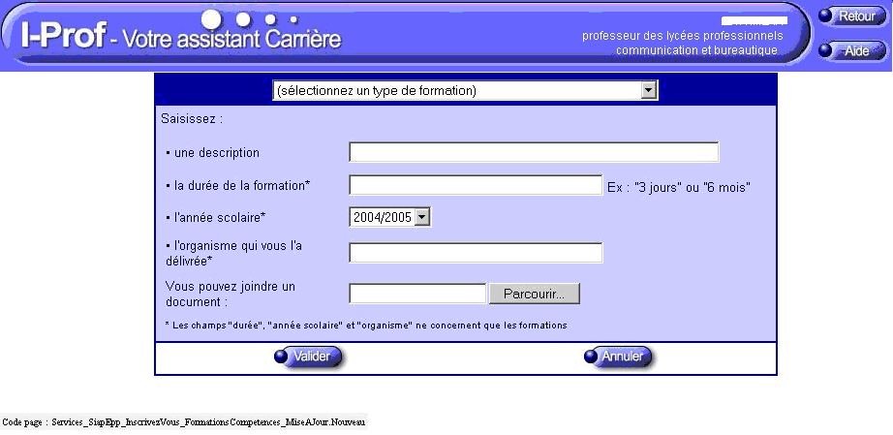

- Onglet Activités Professionnelles :

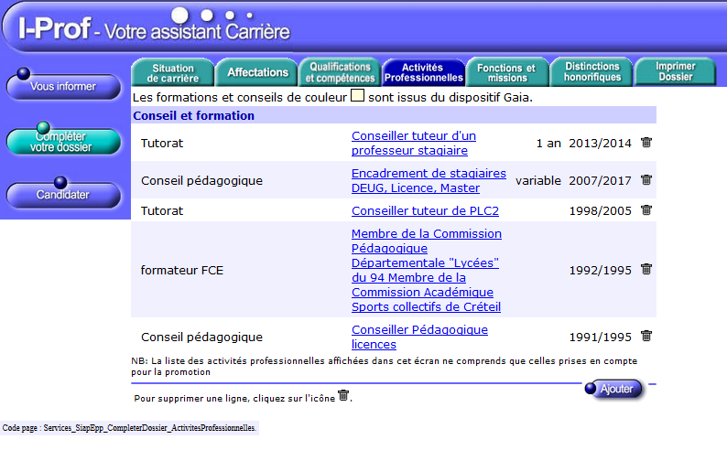

L'enseignant pourra saisir une nouvelle activité professionnelle grâce au bouton . Il arrivera alors sur la page :
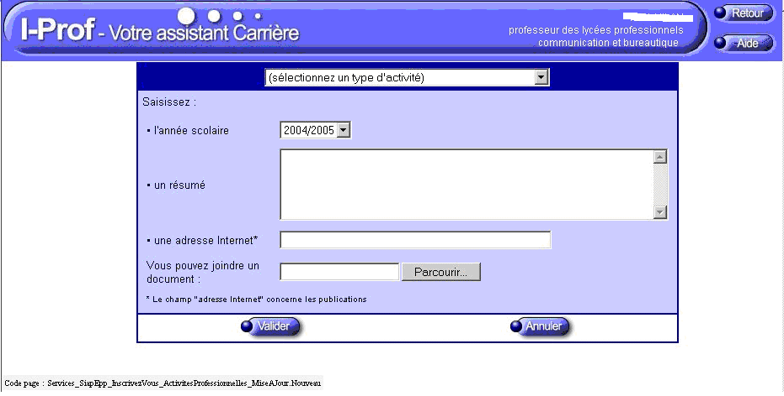

- Onglet « Imprimer Dossier » :

Cet onglet permet l’édition du CV prévu dans la note de service relative à la liste d’aptitude pour l’accès au corps des agrégés. Le bouton « Imprimer » génère le même document au format imprimable PDF.

Candidater
Une fois que le candidat à la liste d’aptitude a bien vérifié son dossier de promotion, il peut alors, s’il le souhaite, candidater. En cliquant sur le bouton « Candidater », il accède à la page ci-dessous :

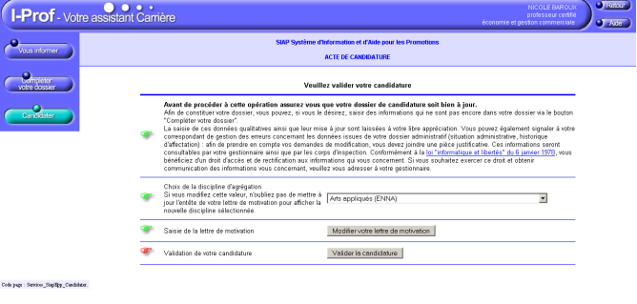

Cette page se décompose en 3 actions :

1-Sélection de la Discipline d’Agrégation choisie :
Choix dans une liste déroulante dont le contenu est constitué des codes de la Nomenclature des Disciplines de Recrutement dont la lettre se termine par A, B, C ou D.

2-Rédaction de la lettre de motivation :

Il est demandé au candidat de saisir une lettre, d’au maximum 2 pages.

A la fin de la rédaction, le Candidat doit cliquer sur le bouton « Enregistrer »

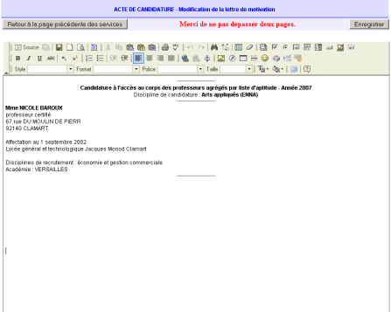

NB : La connexion à la connexion I-Prof étant limitée dans le temps, il est recommandé d’enregistrer, au préalable, sa lettre sur une application de traitement de texte, puis de la saisir par un copier/coller sur l’application I-Prof, afin d’éviter de perdre ce document en cas de déconnexion intempestive.

3-Validation de la candidature :
La dernière action consiste donc à candidater.

Le candidat clique sur le bouton « Valider la candidature » pour candidater.

Le message suivant est alors généré :

« Votre demande de candidature a bien été enregistrée.
A la date de fermeture de dépôt des candidatures vous recevrez un accusé de réception de votre demande. »

S’il revient à nouveau par la suite sur cette page, le bouton « Annuler la candidature » permet d’invalider sa candidature.

